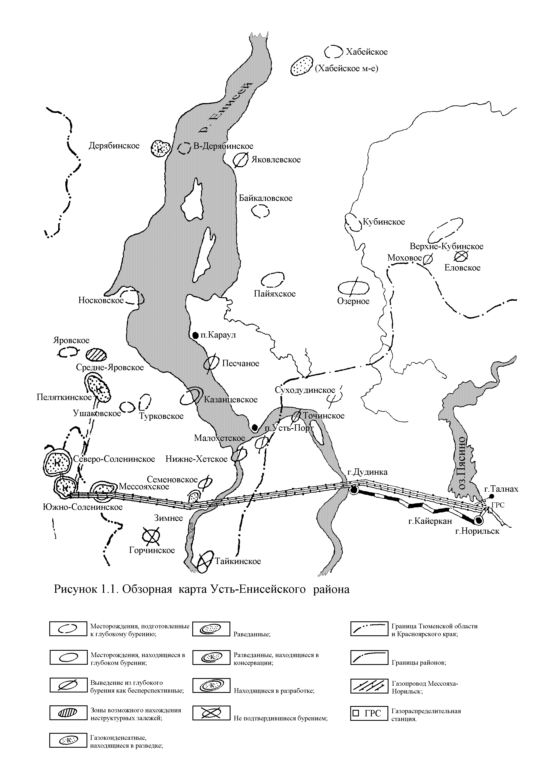
Рисунок 1.1 – Обзорная карта Усть-Енисейского района

